Историко-краеведческий музей МБОУ г.Шахты «Гимназия №10» располагается в современном, светлом двухкомнатном помещении. Музей осуществляет свою деятельность в единстве со всей внеурочной воспитательной работой, проводимой гимназией и общественными организациями. Односменный режим работы гимназии позволяет организовать время работы музея, где проводятся встречи с интересными людьми, экскурсии, просмотр и обсуждение презентаций поисковой деятельности, экспозиционные выставки, результаты которых отражены в документации музея

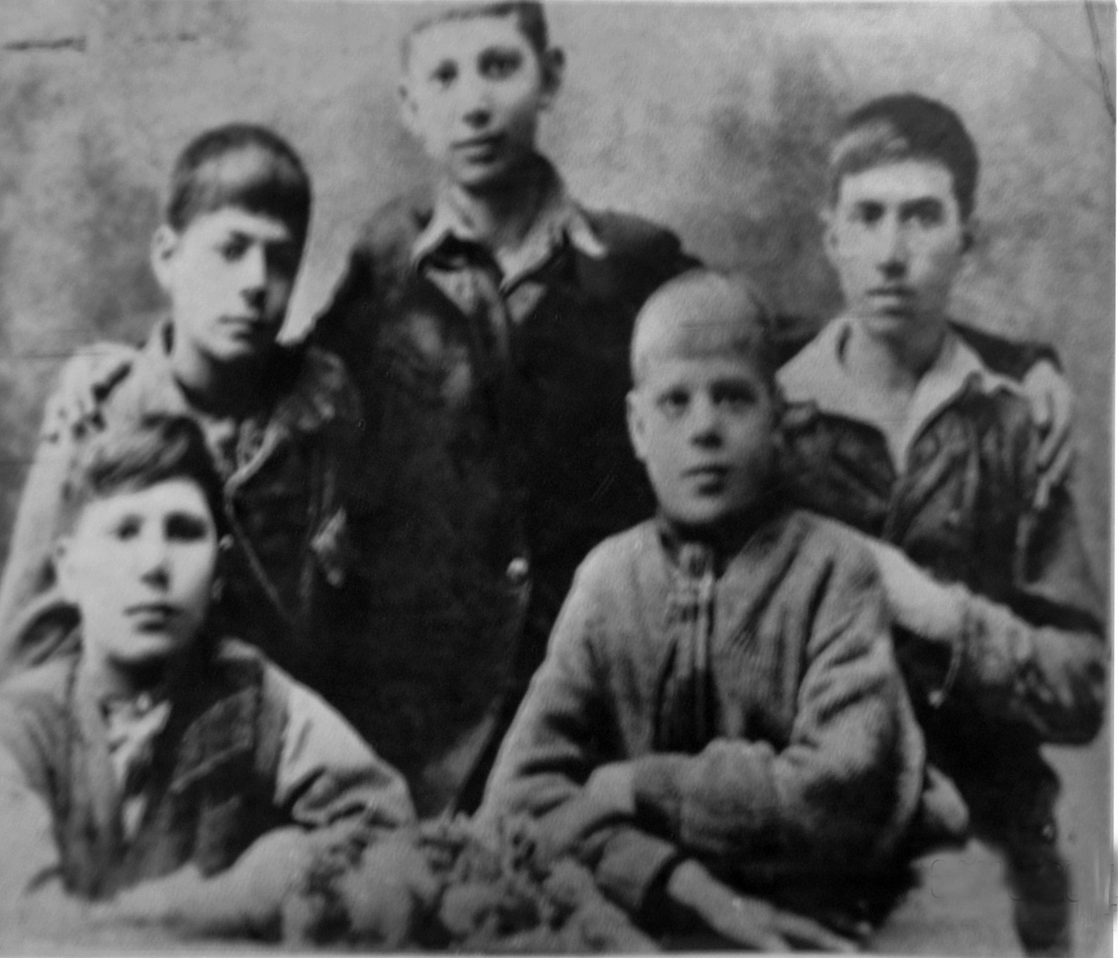
Самой историей предопределено быть музею в данном месте, поскольку оно необыкновенное: здесь стены являются свидетелями важных исторических событий. С июня 1941г. по март 1942г. в здании школы №10 располагался военный госпиталь.
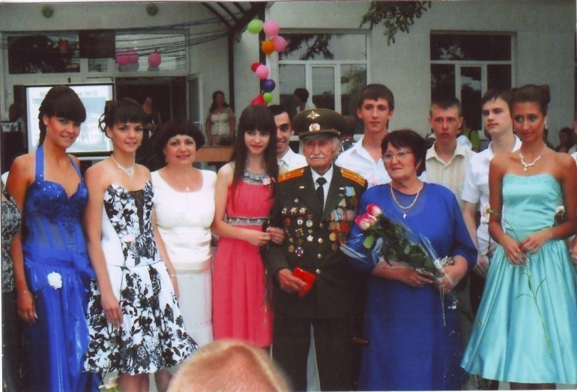
А с 21 июля 1942г. по 12 февраля 1943г. во время оккупации города немецко-фашистскими захватчиками в школе №10 был открыт «лазарет»-лагерь раненых и больных военнопленных, которых фашисты заставляли рыть во дворе школы траншеи, затем спуская туда, расстреливали их.

В музее есть материалы, собранные
поисковыми отрядами при встрече
с очевидцами событий. Экспонаты военных лет -бесценное достояние музея. Мы бережно храним фотографии школьников-выпускников 1941г., ушедших на фронт вместе с директором школы Шаповаловым В.М. Они ушли и не вернулись. Наша гимназия носит имя В.М.Шаповалова.
Довольные и счастливые смотрят с фотографии юные мстители, ученики-пионеры школы №10 Беденко В., Беденко Б., Чаповский В., которые наносили огромный ущерб фашистам, тайно помогали
военнопленным и участвовали в боях с фашистами.
Радость и гордость вызывает у гимназистов судьба Козлова А.В., 1922 г. рождения, ученика шк.№10. Он- участник Сталинградской битвы, воевал на Курской дуге, освобождал Будапешт, Вену. Принимал участие в Параде Победы в Москве 24 июня 1945г. Награжден 4 орденами, 26 медалями, 5-ю боевыми знаками, является Почетным жителем 10 освобожденных населенных пунктов. Сейчас живет в Волгограде, возглавляя городскую секцию участников
Сталинградской битвы при Волгоградском
Совете ветеранов. Совет музея гимназии
№10 организовал с ним встречу.

